TÁI CẤU TRÚC PHÂN TẦNG VÀ HOÀN THIỆN ĐẶC TẢ CA SỬ DỤNG GIAO HÀNG

Phần 1. Nguy cơ kỹ thuật khi Presentation Tier gọi thẳng SQL Database
Khi Mobile App gửi trực tiếp câu UPDATE xuống CSDL, chuỗi kết nối và tài khoản DB phải nằm trên thiết bị của Shipper (dễ bị dịch ngược, lộ thông tin, SQL Injection, thao tác trái phép), đồng thời bỏ qua Business Logic Tier nên không ai kiểm tra GPS, số tiền COD hay trạng thái hợp lệ của đơn, dẫn đến dữ liệu sai và gian lận. Ngoài ra, UI bị ràng buộc chặt vào schema (Package_Table): đổi cấu trúc bảng là phải phát hành lại app trên mọi thiết bị.

Phần 2. Sơ đồ tuần tự đúng chuẩn 3 tầng

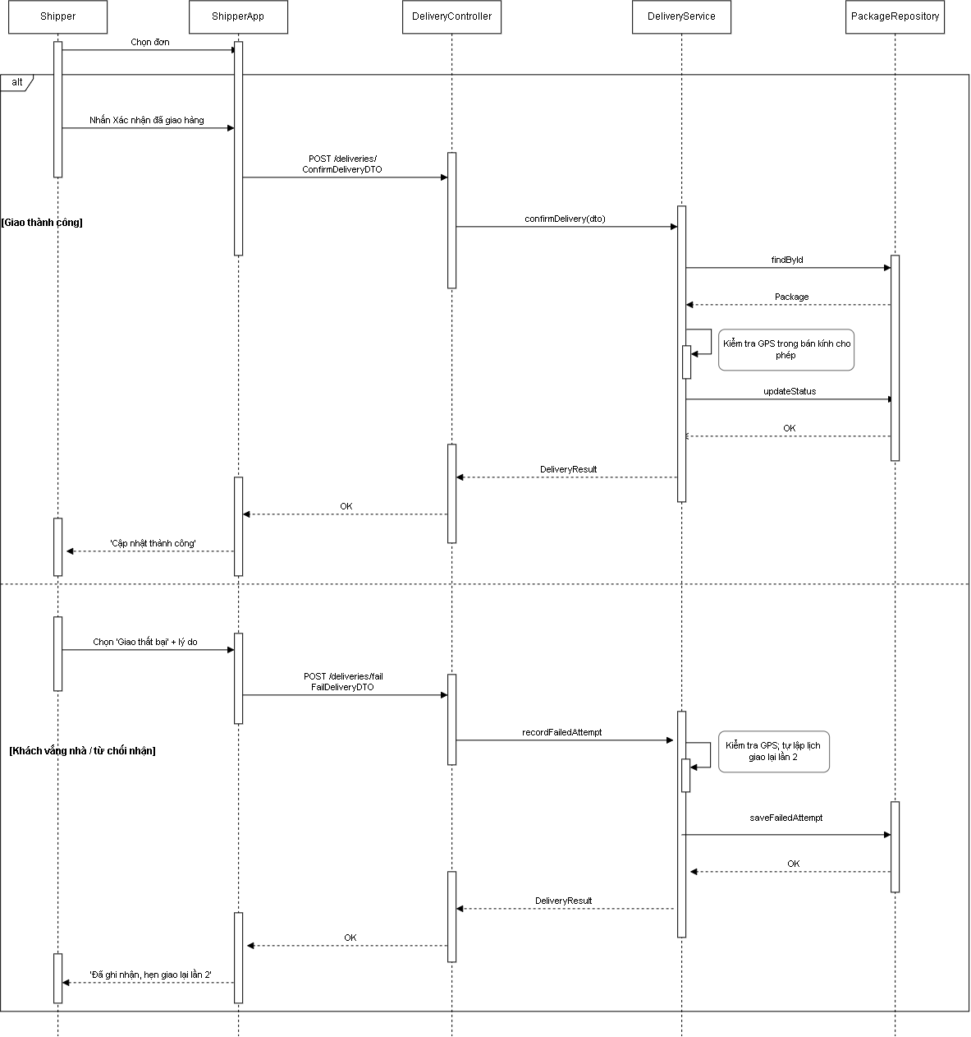

Phần 3. Đặc tả UC-DELIVERY-01: Xác nhận giao hàng thành công
Trường | Nội dung
Actor | Shipper (tác nhân chính, dùng ShipperApp).
Pre-condition | 1. Shipper đã đăng nhập ShipperApp, có kết nối mạng và bật GPS.<br>2. Bưu kiện đã được tiếp nhận hợp lệ từ phân hệ Tiếp nhận (trạng thái "Đã tiếp nhận"), đã được phân công cho Shipper này và đang ở trạng thái chờ giao (ví dụ OUT_FOR_DELIVERY).
Main Flow | 1. Shipper chọn đơn #RK-8899 trong danh sách đơn cần giao.<br>2. ShipperApp hiển thị chi tiết đơn (địa chỉ, người nhận, số tiền COD nếu có).<br>3. Shipper nhấn "Xác nhận đã giao hàng".<br>4. Nếu COD > 0, ShipperApp yêu cầu Shipper nhập số tiền đã thu và chụp ảnh xác nhận; không cho gửi nếu thiếu một trong hai.<br>5. ShipperApp đóng gói dữ liệu vào ConfirmDeliveryDTO (mã đơn, tọa độ GPS, số tiền thu, ảnh) và gửi HTTP đến DeliveryController (không chứa SQL).<br>6. DeliveryController chuyển DTO cho DeliveryService.<br>7. DeliveryService lấy đơn qua PackageRepository và kiểm tra: đơn tồn tại và đúng trạng thái chờ giao; GPS của Shipper nằm trong bán kính cho phép quanh địa chỉ giao (đề xuất 100 m, cần nghiệp vụ xác nhận); nếu COD > 0 thì số tiền thu bằng đúng số COD và có ảnh.<br>8. DeliveryService yêu cầu PackageRepository cập nhật trạng thái DELIVERED kèm thời điểm, GPS, số tiền thu, ảnh.<br>9. DeliveryService trả kết quả cho DeliveryController, trả 200 OK cho ShipperApp.<br>10. ShipperApp hiển thị "Cập nhật thành công".
Post-condition | 1. Đơn #RK-8899 có trạng thái DELIVERED trong Data Tier, kèm thời điểm giao, tọa độ GPS, số tiền thu và ảnh xác nhận (nếu COD > 0).<br>2. Đơn không còn xuất hiện trong danh sách cần giao của Shipper.<br>3. Mọi cập nhật trạng thái đi qua Business Logic Tier; Presentation Tier không truy cập trực tiếp CSDL.
Ghi chú: Kịch bản Alternative Flow (khách vắng nhà / từ chối nhận) được thể hiện trên sơ đồ ở Phần 2.

